SUXESTIÓNS 25.II.2024

SUXESTIÓNS PASTORAIS

- Preparamos un recuncho de oración en casa: sobre unha mesa colocamos un pano morado (Coresma, conversión); os evanxeos; un crucifixo significativo; e este domingo 2º un móbil vello cun carteliño: “Sube á nube, reza, comunícache co ceo”. Tamén un sobre onde imos aforrando algo para os pobres e entregámolo a Cáritas o Xoves Santo (como froito dos nosos xaxúns e abstinencias).

- Seguindo o tema dos oficios poderiamos colocar a mensaxe deste día con diferentes utensilios do montañeiro: mochila, auga, cordas, botas, compás. Tamén podemos colorear o debuxo do montañeiro desta semana e cantar xuntos “Xesús, o Mestre”:
- https://youtu.be/LKbp8N6puBU?se=3P8R8mJ3GWhNKIkM

- Poderiamos encher o presbiterio de Biblias distintas e un pergamiño cunha inscrición: “Escoitádelle” e dialogamos. Deus mándanos escoitar a Xesús, facerlle caso. En que habemos de facerlle caso? - Seguimos cantando ao principio da misa ou da oración, con xestos, a canción “Corenta días camiñando”, do Grupo Ixcís:
- https://www.youtube.com/watch?v=WiSWRZkem5Q

- Podemos preparar unha lampadiña para cada neno, dámosllas apagadas e eles lévanas para un lugar arriba onde llas imos acendendo e colócanas á vez que alguén le: “Con estas lampadiñas queremos expresar a nosa alegría porque Xesús fíxose luz para a nosa vida, a nosa esperanza. Sabemos que un día encherémonos de luz porque seremos totalmente fillos de Deus”.
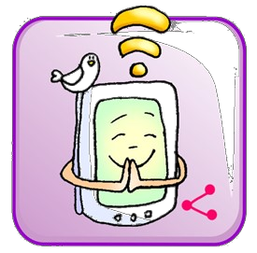

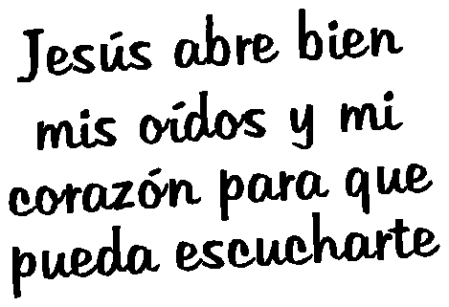

- - Este bonito vídeo de Juan Manuel Cotelo pódenos explicar o que é orar: Catequizis 3, “A habitación secreta”:
http://youtu.be/watch?v=QY7269eag7I&t=85s e cantade “Ao orar”, canto para nenos: http://youtu.be/watch?v=ou52STm75Bgk - Poderiamos levar unha mochila con cousas que colgan dela: as cordiñas, a cantimplora, os adornos, os petos. Da mochila poderiamos colgar cintas con papeis de cousas que debemos levar para acompañar a Xesús á montaña: vida, oración, detalles, verdade, amizade, perdón. Pedirémoslles que eles explique o por que son necesarios para acompañarlle. Tamén valería un cartel con estes obxectos debuxados.

- Isaac e Xesús: Abrahán sobe ao monte Moria para sacrificar o seu fillo. Xesús sobe ao Tabor pero axiña subirá ao Calvario para sacrificarse. Isaac leva a madeira para o holocausto, Xesús carga coa cruz onde será crucificado. A biblia utiliza a mesma palabra “agapetós” (o fillo amado) para Isaac e para Xesús. A diferenza entre ambos é que Deus detivo a man de Abrahán para salvar a Isaac, pero non se reservou ao seu propio fillo para que se entregase por nós.

VÍDEOS 2º domingo de Coresma-B:
- A transfiguración de Xesús para nenos, debuxos: https://youtu.be/UkHwugD9Rr8

- A transfiguración, debuxos: http://youtu.be/kSef6PGRLk0

- A transfiguración do Señor, debuxos: https://youtu.be/YXT7mSF1ZPA

- Transfiguración, evanxeo: http://youtu.be/watch?v=6Hc0GD-7pFw

- Mc. 9,2-10, Fundación Ramón Pané, película: https://youtu.be/RwGPwvdS46A

- Transfiguración de Xesús, película: http://youtu.be/oWIcWcAsqEU

- O difícil é baixar, Verbo Divino 2012, reflexión: https://youtu.be/WDL5AKd2JYw

- Subir para baixar, Verbo Divino 2015, reflexión: https://youtu.be/UUL62HXTP8Y

- Escoitar a Deus, Verbo Divino 2018, reflexión: https://youtu.be/yU20ND3mNSs

- Presenza do Sagrado, Verbo Divino 2021, reflexión: https://youtu.be/L2prq3TMMno

- A mirada, Verbo Divino 2024, reflexión: https://youtu.be/SGEfmPwPSb4

- Evanxeo en lingua e de signos: https://youtu.be/IOqw47SMy4o https://youtu.be/ndI1YAz-EJY

- Domingo 2º Cor-B, explicación “Cousas de Deus”: https://youtu.be/OxnzegyZdlw

- A Transfiguración, Javier Brú, canción: https://youtu.be/J_letDwFjp0 https://www.youtube.com/watch?v=9ExvKcRQ8X4

- A transfiguración, canción de P. Edgar Larrea:
http://youtu.be/watch?v=EfZSoj4hU0o

- A transfiguración de Xesús, de Javier Brú (canto interpretado por Andrés Estrada): http://youtu.be/watch?v=u7A8qsXJotk

- Catequizis 3, “A habitación secreta”: http://youtu.be/watch?v=QY7269eag7I&t=85s

CORESMA DE FANO

- Material de Coresma 2024 de Patxi Fano: https://odresnuevos.es/2024/02/05/material-Coresma-fano-2024/

- Canción de "Xesús, meu Mestre": https://youtu.be/LKbp8N6puBU

O DIFÍCIL É BAIXAR

Hai que prepararse ben
para afrontar o que vas descubrir.
Encontrarás a persoas que loitan
e a nenos que soñan,
e tamén a mocidades que queren aprender.
Verás pobos empobrecidos
e persoas que arelan un futuro mellor.
Verás xente que espera moito de ti.
Non te quedes nas nubes.
https://www.youtube.com/watch?v=WDL5AKd2JYw

